ỦY BAN BẦU CỬ CỘNG HÒA XÃ HỘI CHỦ NGHĨA VIỆT NAM
XÃ HÀM THUẬN BẮC Độc lập - Tự do - Hạnh phúc

DANH SÁCH CHÍNH THỨC

NHỮNG NGƯỜI ỨNG CỬ ĐẠI BIỂU HỘI ĐỒNG NHÂN DÂN XÃ HÀM THUẬN BẮC, NHIỆM KỲ 2026- 2031

Đơn vị bầu cử số 9: Thôn Dân Trí
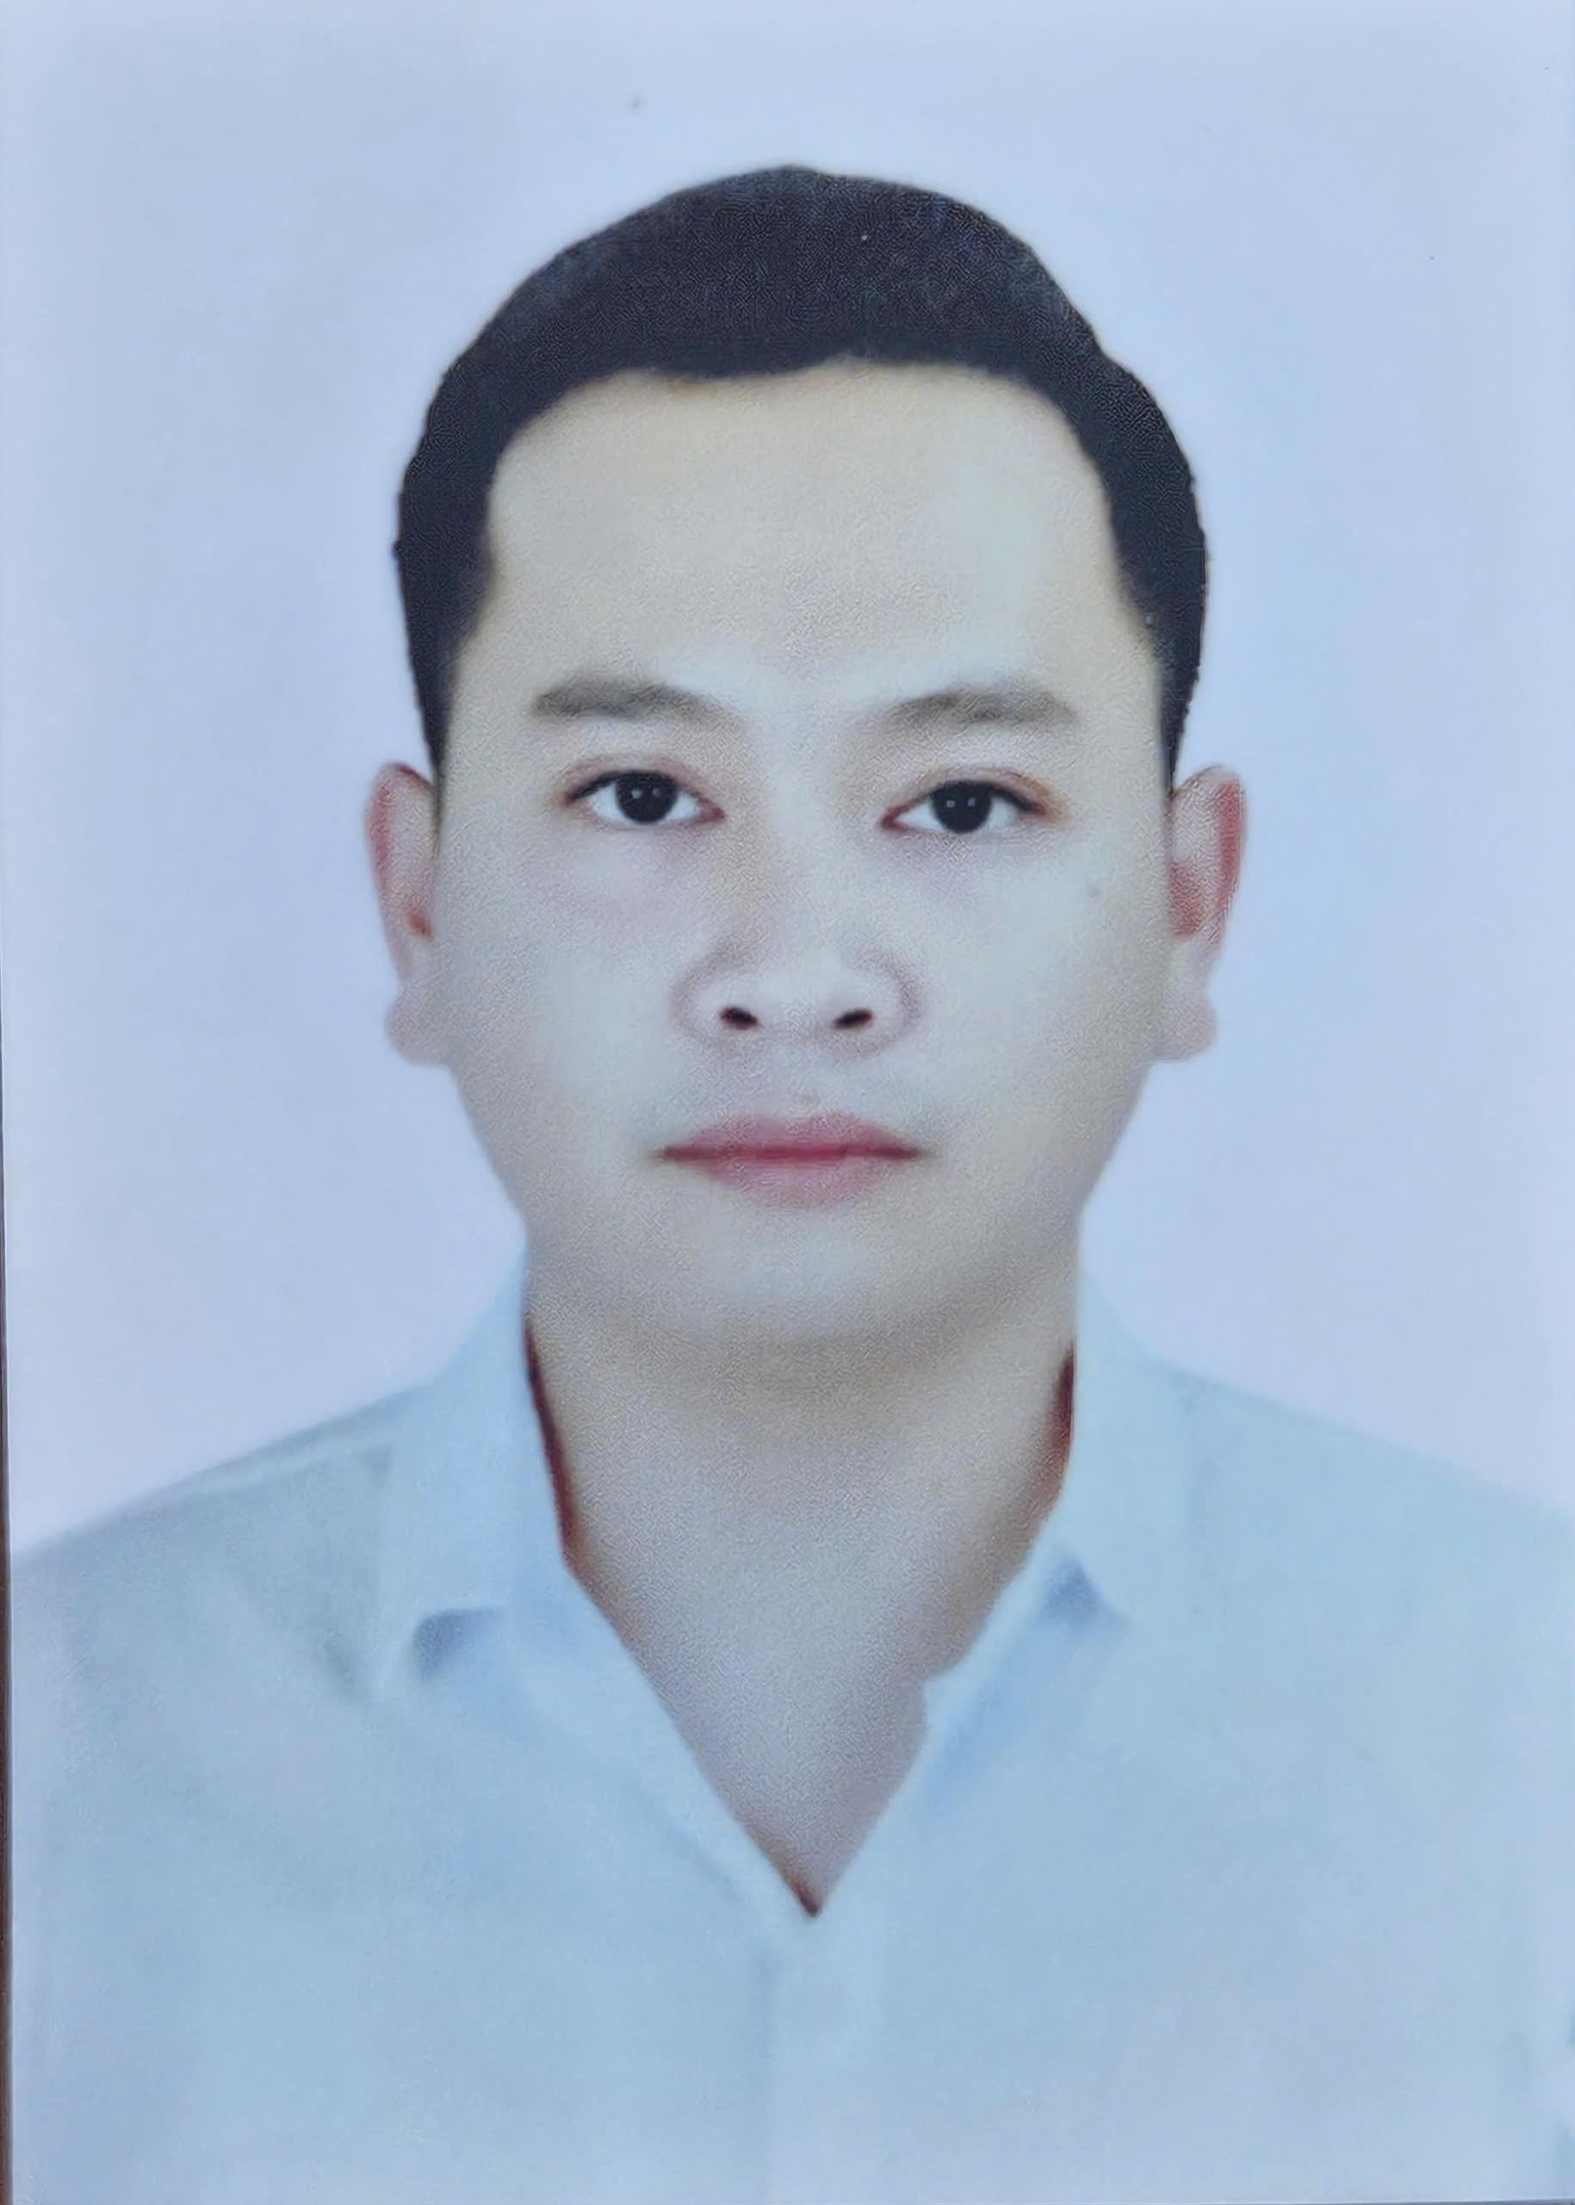

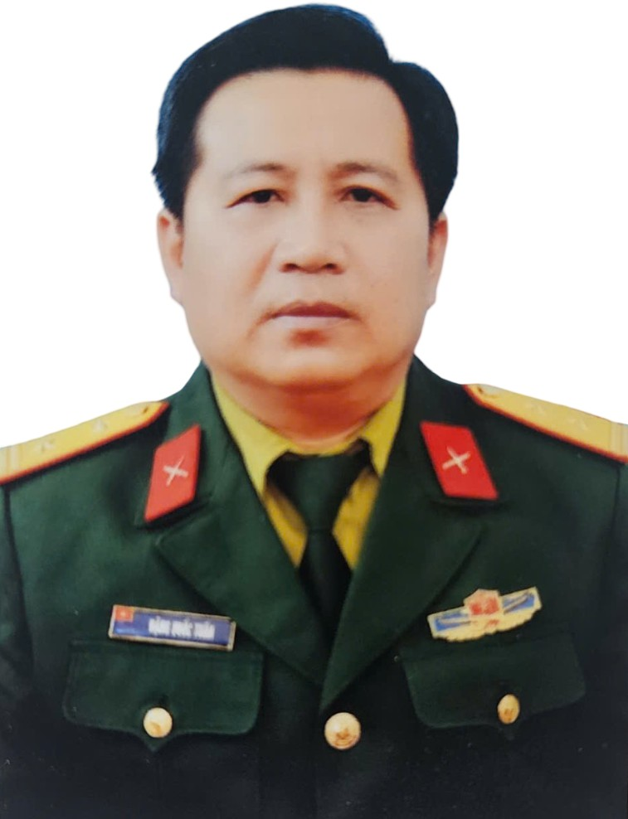
Ông DƯƠNG NHẬT LINH Ông THÁI NHẬT MINH Ông ĐẶNG QUỐC TUẤN

STT | Họ và tên | Ngày, tháng năm sinh | Giới tính | Quốc tịch | Dân tộc | Tôn giáo | Quê quán | Nơi ở hiện nay | Trình độ |  |  |  |  | Nghề nghiệp, chức vụ | Nơi công tác | Ngày vào Đảng (nếu có) | Đại biểu Quốc hội, HĐND | Ghi chú
 |  |  |  |  |  |  |  |  | Giáo dục phổ thông | Chuyên môn, nghiệp vụ | Học hàm, học vị | Lý luận chính trị | Ngoại ngữ
1 | Dương Nhật Linh | 06/7/1996 | Nam | Việt Nam | Kinh | Không | Xã Hồng Quang tỉnh Hưng Yên | Thôn Dân Hòa, xã Hàm Thuận Bắc | 12/12 | Đại học Cử nhân Luật |  |  | Tiếng Trung (HSK3) | Công chức Văn phòng Đảng ủy xã | Đảng ủy xã Hàm Thuận Bắc | 27/08/2024 | Không
2 | Thái Nhật Minh | 01/07/1978 | Nam | Việt Nam | Kinh | Không | Phường Đông Hà, tỉnh Quảng Trị | Thôn Dân Trí, xã Hàm Thuận Bắc | 12/12  (Chưa có bằng) |  |  | Sơ cấp |  | Bí thư Chi bộ thôn | Thôn Dân Trí, xã Hàm Thuận Bắc | 21/12/2006 | Đại biểu HĐND xã,  nhiệm kỳ 2021-2026 | Tái cử
3 | Đặng Quốc Tuấn | 03/4/1984 | Nam | Việt Nam | Kinh | Không | Xã Hàm Liêm, tỉnh Lâm Đồng | Thôn Hội Nhơn, Hàm Liêm | 12/12 | Đại học, Quân sự |  |  | Chứng chỉ Anh văn A | Ban Chỉ huy Quân sự xã | UBND xã Hàm Thuận Bắc | 27/01/2003 | Không

Tổng số người ứng cử đại biểu Hội đồng nhân dân cấp xã trong danh sách này là: 03 người. Số đại biểu Hội đồng nhân dân cấp xã được bầu tại đơn vị bầu cử số 9 là: 02 người.
Hàm Thuận Bắc, ngày 24 tháng 02 năm 2026

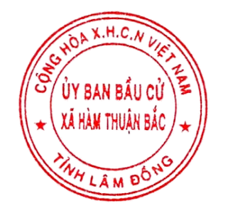
TM. ỦY BAN BẦU CỬ
CHỦ TỊCH
Nguyễn Thành Tân

